Fecha: 21/11/2024



SPRINT REVIEW

Grupo: G1.12

# Sprint Review

## 1. Objetivo del Sprint

En este Sprint se esperaba lograr toda la funcionalidad relacionada con los paquetes de **Cursos** y **Reservas.**

## 2. Incrementos del producto entregados

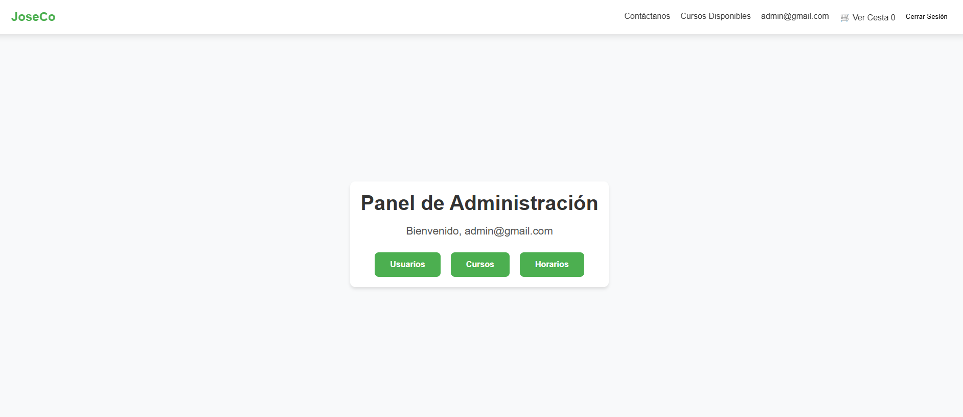

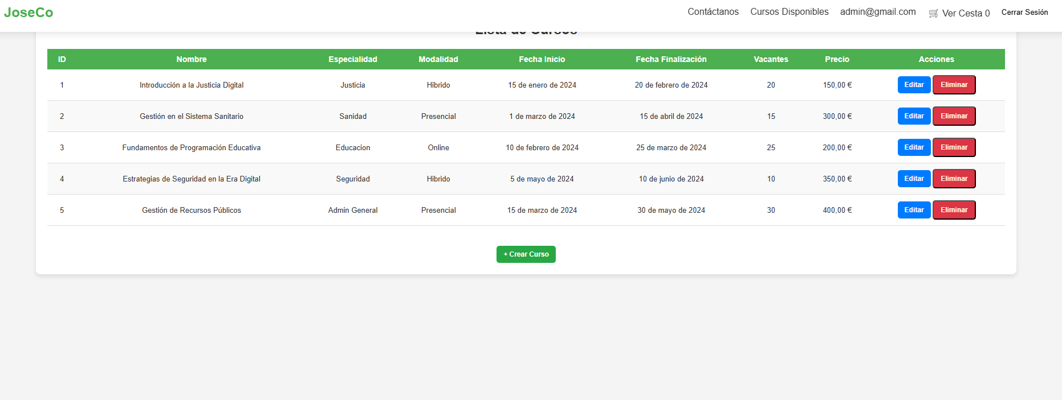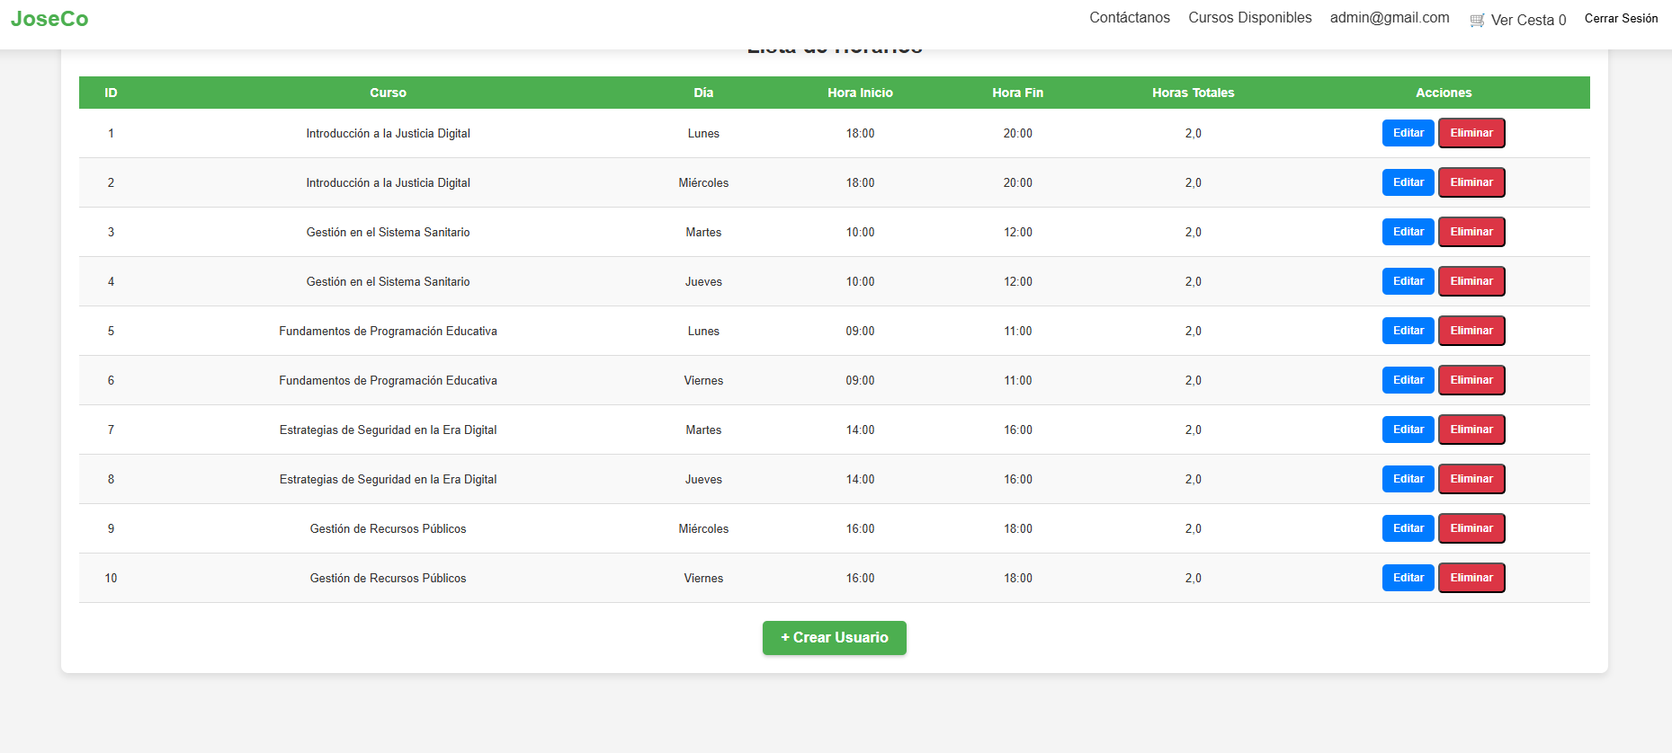

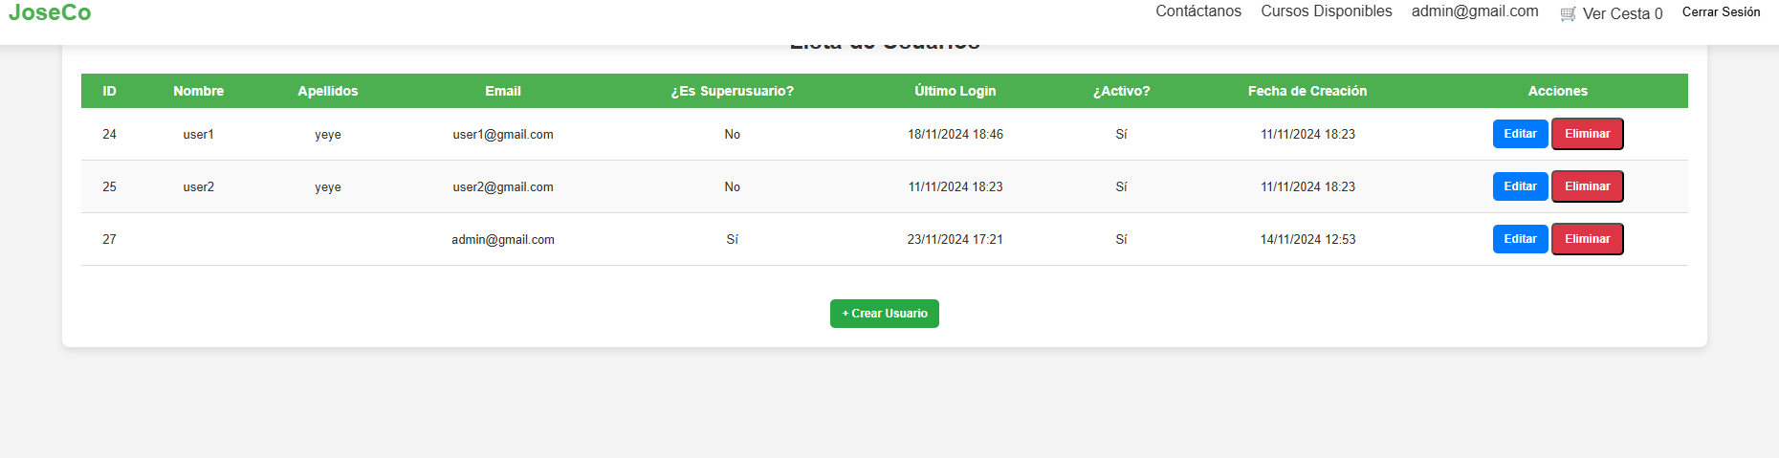

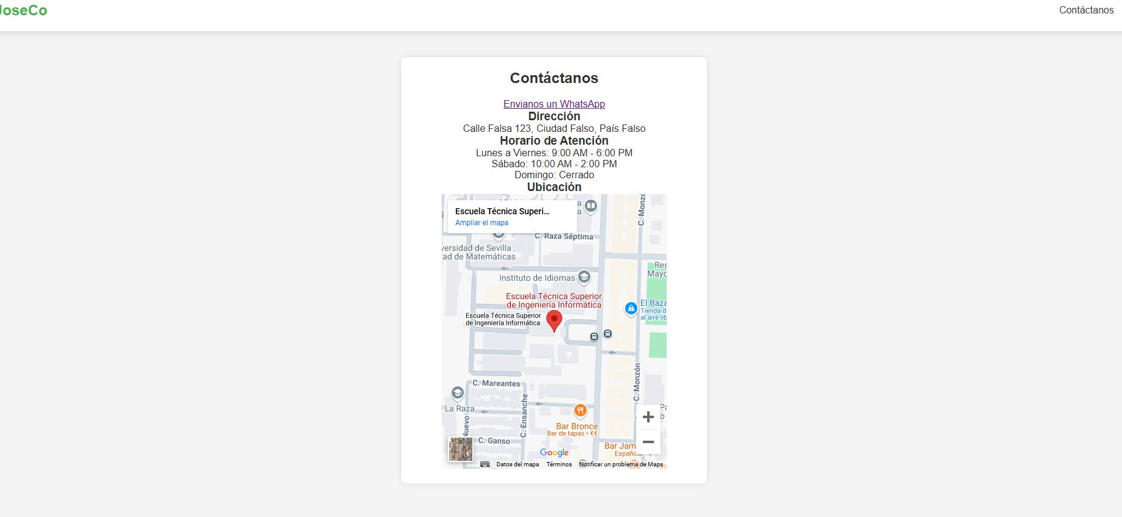

## 3. Feedback de los stakeholders

Intencionalmente en blanco.

## 4. Actualización del Product Backlog

Se ha añadido una nueva actividad, “Eliminar cursos de la cesta de reservas” ya que el equipo de desarrollo se dio cuenta de que no estaba contemplada y se decidió que era una funcionalidad vital para la entrega del producto.

## 5. Lecciones aprendidas

Intencionalmente en blanco.

## 6. Próximos pasos

Modificaremos de nuevo la asignación de tareas para que la carga de trabajo sea la más equilibrada posible.